# 网站2.0版需求整理

1. 灯信息设置修改，新增设置栏位用于读取和修改指定ID的灯信息
2. 增加“一键清除”按钮，清除该控制器的所有灯
3. 联机计时器：表格新增一个栏位显示当前灯数据上传时间
4. 故障和编号合并,平时只有编号,故障时变红色框
5. （不状态字，是它后面第8后及以后）只显示编号和故障，后边数据为空
6. 灯页面的时间改成更新后xx分xx秒(***是最后上传或下载到现在的时间差)***
7. 握手时如果有更新回答Y并在最后加多一个最先要更新的编号
8. 如果该灯的更新标志未去除,控制器发来的数据关于设置部份的就不受理更改
9. 把原来显示0编号开始的改为显示1编号开始,但数据和指令不变,只变显示
10. 原来网站上显示的电压并没有定义,用不上,清除它
11. 编号重命名，表格新增一栏显示名称（可修改），编号不变
12. 增加显示最大功率页面，在网页上新增“最大功率窗口显示当前的最大功率”，点击进入后可输出或复制以EXCEL表格型式的方件；
13. 增加人流和车流保存功能，接收控制器指令。点击进入后输出或复制以EXCEL表格型式的方件；
14. 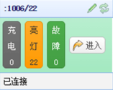新增显示连接时间、充电最大功率、放电最大功率、人&车流量

16.增加进度显示。在控制器来的灯数据的最后一位加上去，用来显示当前的时间段，下面黄色显示。

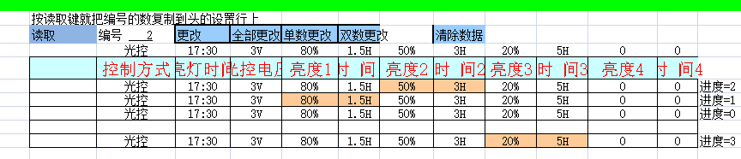

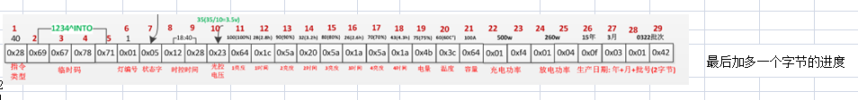

**总工期：8天**

**总费用：8000元**

**先支付4000预付款，工期以收到预付款开始计算。**

**工作内容已该文档为准！**